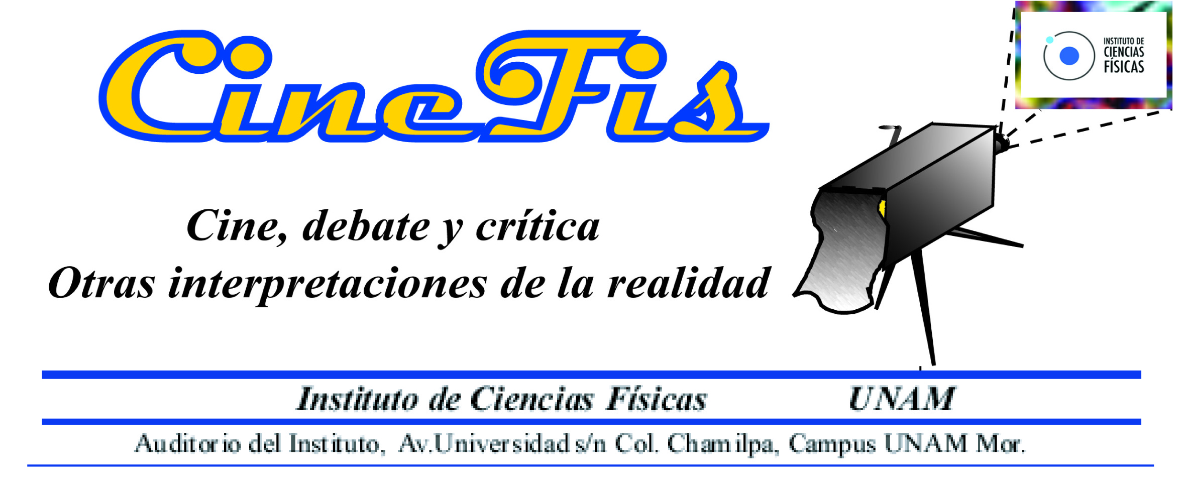
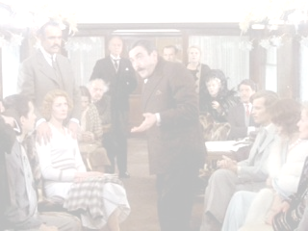
Cine Debate del Instituto de Ciencias Físicas se complace en invitar a la segunda proyección del ciclo Agatha Christie, verdad y realidad, con la presentación de la película

Asesinato en el Expreso de Oriente
Una película de Sidney Lumet (1974)

El detective belga Hércules Poirot ha resuelto un caso y regresa a casa en el Orient Express. En el viaje, Poirot se encuentra con su amigo Bianchi, que trabaja para la Compagnie Internationale des Wagons-Lits. El tren atraviesa una tormenta de nieve en los Balcanes y finalmente queda detenido durante la noche. A la mañana siguiente es descubierto el cadáver del millonario estadounidense Samuel Edward Ratchett, que ha sido asesinado con varias puñaladas. Poirot, Bianchi, y el dr. Constantine, trabajan juntos para resolver el caso con la ayuda del francés Pierre Michel, el conductor del coche.
Cuentan con cuatro pistas, consideran a trece sospechosos y trece motivos para cometer el crimen.

Dirección: Sidney Lumet
País: Reino Unido
Año: 1974
Reparto: Albert Finney, Lauren Bacall, Martin Balsam, George Coulouris, Jean-Pierre Cassel, Ingrid Bergman, Jacqueline Bisset, Sean Connery, John Gielgud, Wendy Hiller, Anthony Perkins, Vanessa Redgrave, Rachel Roberts, Richard Widmark, Michael York, Denis Quilley, Colin Blakely
Guión: Paul Dehn, Anthony Shaffer. Novela de Agatha Christie
Producción: John Brabourne, Richard B. Goodwin
Música: Richard Rodney Bennett
Fotografía: Geoffrey Unsworth
Duración: 128 min.
Jueves 26 de abril de 2012 19:00 hrs. Se invita también a la última proyección del ciclo
Agatha Christie, verdad y realidad
Asesor técnico Reyes García: reyes@fis.unam.mx

